«Adresse»

Weihnachtsmarkt 2025 vom 6./7. Dezember 2025

Dornach, 19. August 2025
«Anrede»

Die Vorbereitungen zum diesjährigen Weihnachtsmarkt sind in vollem Gange. Aus diesem Grund erlauben wir uns, Sie wieder anzuschreiben und auf unseren Markt aufmerksam zu machen.
Die Verantwortlichen der Ressorts sind nachfolgend aufgelistet:
Betreuung Stände / Sekretariat Ludwig Binkert
Betreuung Stände / Planung Andreas Fritschi
Elektrizität (Beschallung) Dominic Tschudin
Buchhaltung, Protokoll Marianne Schindler
Bau, Verkehr, Unterhaltung Regina Sumi
Stärnestrooss Susann Barkholdt, Marianne Schindler
Web Andreas Fritschi, Susann Barkholdt

Wir würden uns freuen, Dich in diesem Jahr wieder bei uns begrüssen zu dürfen.
Mit freundlichen Grüssen
OK Dornacher Weihnachtsmarkt
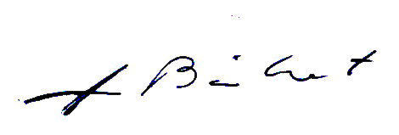
Ludwig Binkert
ludwig.binkert@dornacherweihnachtsmarkt.ch

Beilage: Teilnahmereglement
Anmeldeformular

